**Preglej rešitve in popravi napake!**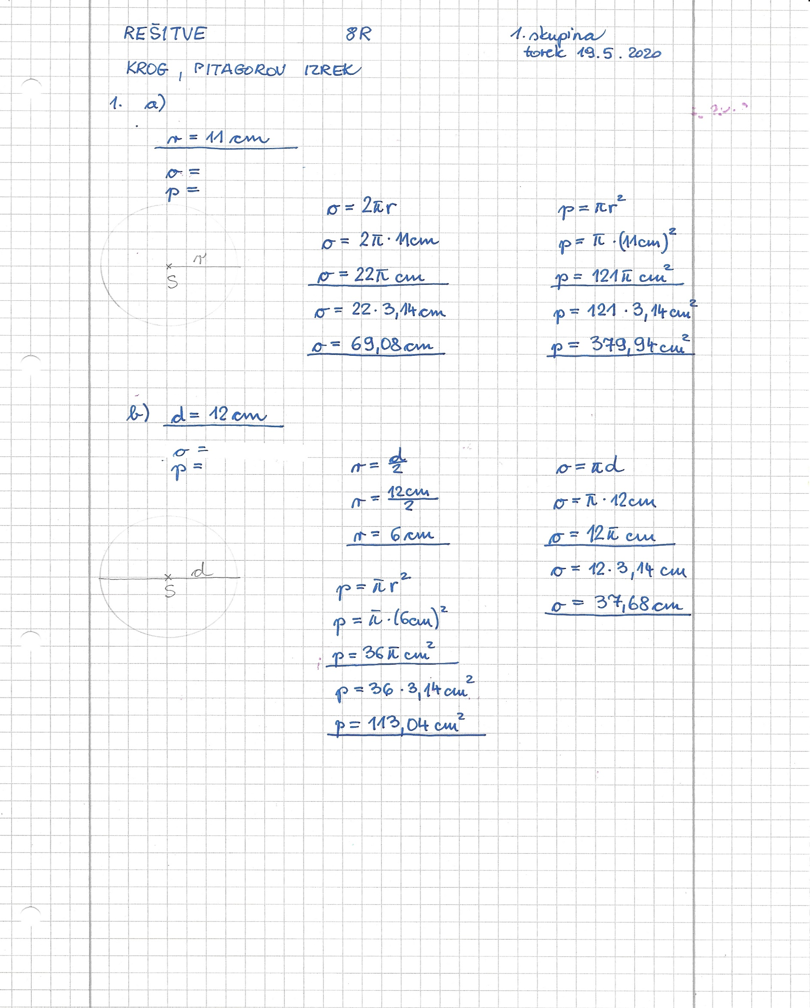

**-se nadaljuje-**

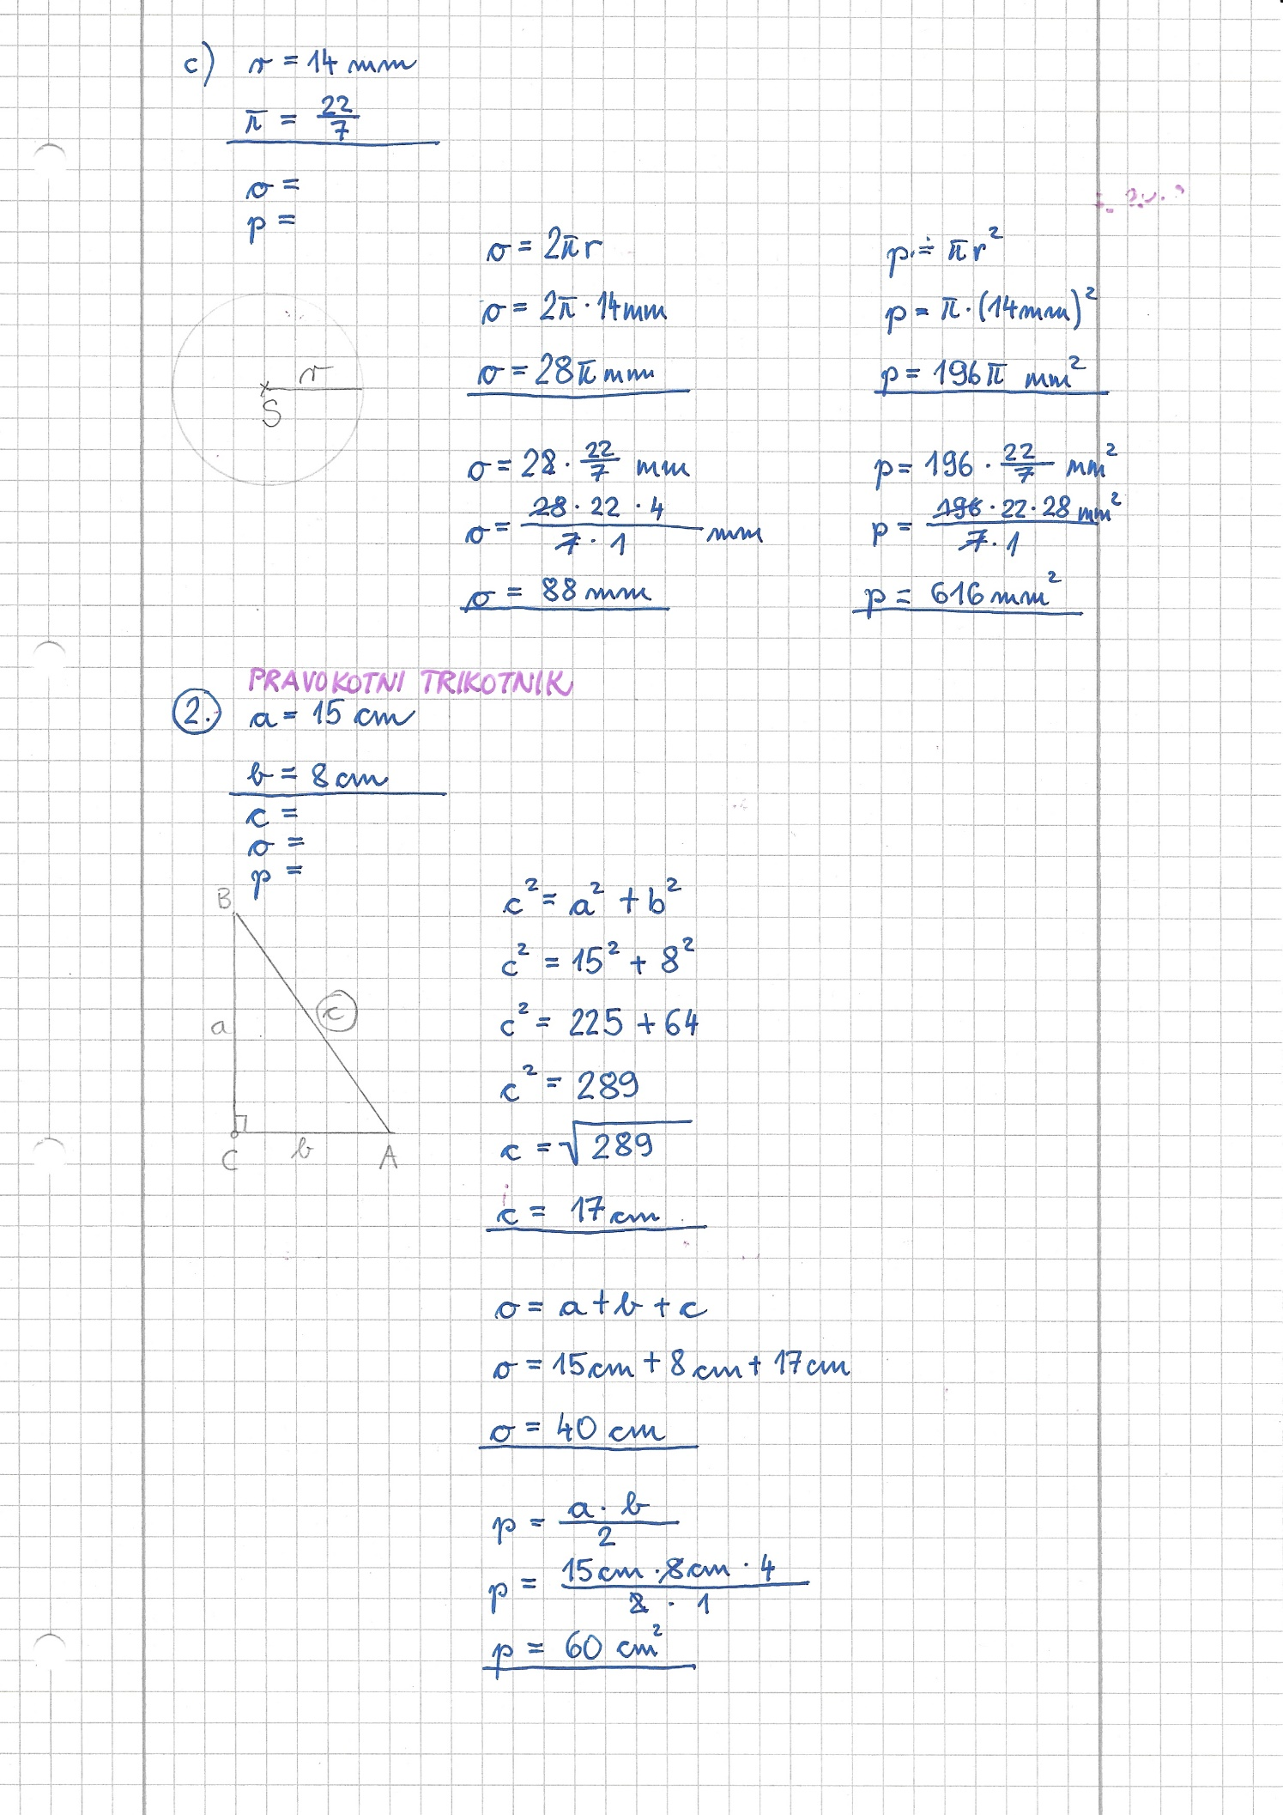

**-se nadaljuje-**

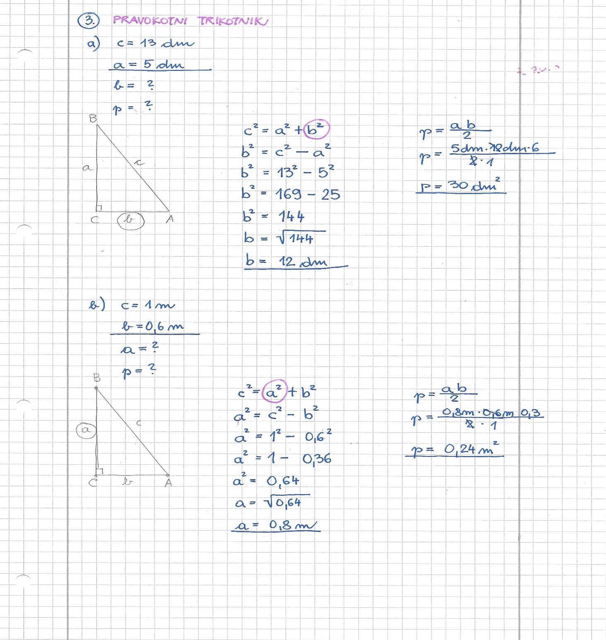

1. Dopolni stavke!
2. Obsega kroga z danim premerom je __________________________________
3. Premer kroga _______ je enak ______________________ .
4. Nasproti pravega kota v pravokotnem trikotniku leži _____________________________
5. Iz slike preberi potrebne podatke in izračunaj obseg in ploščino kroga.



$\overline{CD }$ = 16 dm

$$\overline{AC }=9 dm$$

**-se nadaljuje-**

1. Izračunaj obseg in ploščino kroga s polmerom 1,3m.
2. Označi pravokotni trikotnik, poimenuj stranice in izračunaj neznano stranico!



1. Izračunaj obseg in ploščino pravokotnega trikotnika s katetama 12dm in 9dm.

**Rešene naloge in vprašanja pošlji do srede zvečer do 21.ih. V petek, 22.5.2020 bomo preko ZOOM-a preverjali znanje za oceno. Prijavi se ob 10.00**

Polonca Teran is inviting you to a scheduled Zoom meeting.

Topic: Polonca Teran's Zoom Meeting

Time: May 22, 2020 10:00 AM Budapest

Join Zoom Meeting

<https://zoom.us/j/3980952012?pwd=UnY4UmVBNjI2Y3J1RTFLdmhBRDZXdz09>

Meeting ID: 398 095 2012

Password: 2UeXp5

**Polonca Teran**